**ANALIZA REZULTATA POSLOVANJA PODUZETNIKA U KNINU OD 2011. DO 2020. GODINE**

U razdoblju od 2011. do 2020. godine, broj poduzetnika čije je sjedište u Kninu povećao se sa 76 poduzetnika (u 2011.) na 98 poduzetnika (u 2020.), što je rast od 28,9%. Kroz navedeno razdoblje broj zaposlenih se također povećao, sa 653 (u 2011.) na 684 (u 2020.), što je za 4,7% više. Ukupni prihodi koje su ostvarili poduzetnici sa sjedištem u Kninu kroz promatrano razdoblje bili su najviši 2011. godine, kada su iznosili 429,2 milijuna kuna, a najniži 2018. godine (163,7 milijuna kuna).

**Tablica 1. Broj poduzetnika, broj zaposlenih te osnovni rezultati poslovanja poduzetnika sa sjedištem u Kninu, u razdoblju 2011. - 2020.**  *(iznosi u tisućama kuna, plaće u kunama)*



*Izvor: Fina, Registar godišnjih financijskih izvještaja, obrada GFI-a za razdoblje 2011. – 2020. godina*

Kroz cijelo promatrano razdoblje poduzetnici sa sjedištem u Kninu poslovali su pozitivno, s tim da je 2020. godine iskazana najveća neto dobit u iznosu od 15,8 milijuna kuna i u odnosu na 2019. godinu, kada je neto dobit iznosila 12,1 milijun kuna, bilježi rast od 30,7%. U odnosu na rezultat u početno promatranoj godini (2011.), kada je neto dobit iznosila 9,7 milijuna kuna, neto dobit u 2020. godini viša je za 63,2%.

**Grafikon 1. Neto dobit/gubitak i broj zaposlenih kod poduzetnika grada Knina 2011. - 2020. godine**

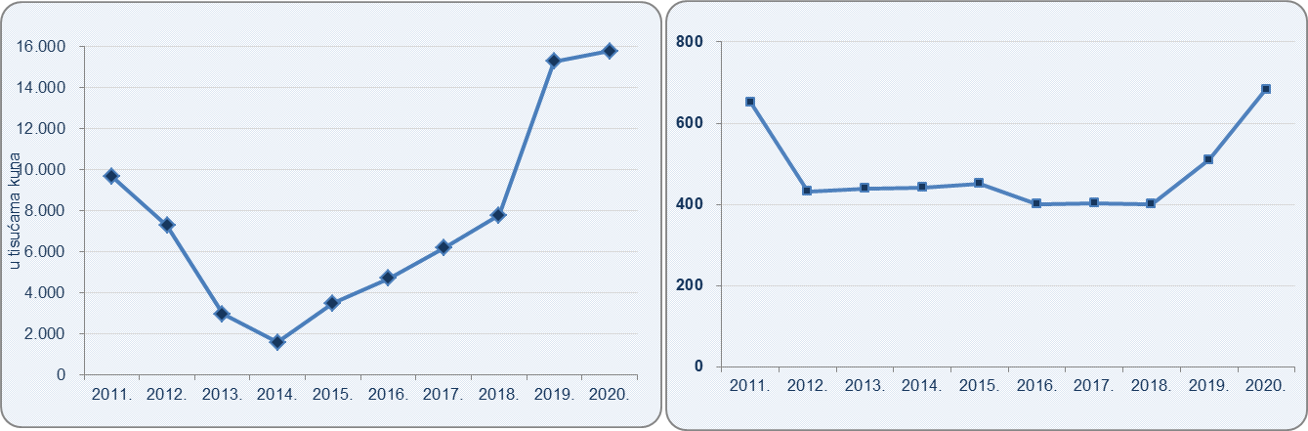

*Izvor: Fina, Registar godišnjih financijskih izvještaja, obrada GFI-a za razdoblje 2011. – 2020.*

U nastavku ove kratke analize, prezentirani su rezultati poduzetnika, pravnih i fizičkih osoba, obveznika poreza na dobit sa sjedištem u Kninu u 2020. godini. Riječ je o 98 poduzetnika sa 684 zaposlenih (prosječno 7,0 zaposlenih po poduzetniku), koji su ostvarili 234,4 milijuna kuna ukupnih prihoda (6,2% više u odnosu na 2019. godinu) i 216,3 milijuna kuna ukupnih rashoda (5,4% više u odnosu na 2019. godinu).

U 2020. godini poduzetnici sa sjedištem na području Knina iskazali su pozitivan konsolidirani financijski rezultat u iznosu od 15,8 milijuna kuna, što je 30,5% više u odnosu na ostvarenu neto dobit tog skupa poduzetnika u 2019. godini.

**Tablica 2. Osnovni financijski rezultati poslovanja poduzetnika grada Knina i Šibensko-kninske županije u 2020. godini**  *(iznosi u tisućama kuna, prosječne plaće u kunama)*

| **Opis** | **Grad Knin** | | | **Šibensko-kninska županija** | | |
| --- | --- | --- | --- | --- | --- | --- |
| **2019.** | **2020.** | **Indeks** | **2019.** | **2020.** | **Indeks** | |
| **Broj poduzetnika** |  | **98** | **-** |  | **2.653** | **-** |
| **Broj zaposlenih** | **544** | **684** | **125,7** | **13.246** | **12.336** | **93,1** |
| **Ukupni prihodi** | **220.697** | **234.434** | **106,2** | **8.669.954** | **6.928.153** | **79,9** |
| **Ukupni rashodi** | **205.352** | **216.349** | **105,4** | **8.570.545** | **7.089.207** | **82,7** |
| Dobit prije oporezivanja | 18.130 | 21.477 | 118,5 | 497.446 | 461.331 | 92,7 |
| Gubitak prije oporezivanja | 2.784 | 3.392 | 121,8 | 398.038 | 622.386 | 156,4 |
| Dobit razdoblja | 14.866 | 19.162 | 128,9 | 444.709 | 401.145 | 90,2 |
| Gubitak razdoblja | 2.784 | 3.399 | 122,1 | 399.516 | 627.572 | 157,1 |
| **Konsolidirani financijski rezultat – dobit (+) ili gubitak (-) razdoblja** | **12.081** | **15.763** | **130,5** | **45.194** | **-226.427** | **-** |
| Izvoz | 1.259 | 1.254 | 99,6 | 1.347.218 | 985.826 | 73,2 |
| Uvoz | 889 | 1.005 | 113,1 | 1.221.973 | 453.746 | 37,1 |
| Investicije u novu dugotrajnu imovinu | 6.862 | 2.614 | 38,1 | 300.907 | 314.869 | 104,6 |
| **Prosječna mjes. neto plaća po zaposlenom** | **4.002** | **4.263** | **106,5** | **5.454** | **5.342** | **97,9** |

*Izvor: Fina, Registar godišnjih financijskih izvještaja, obrada GFI-a za 2020. godinu*

Udio poduzetnika sa sjedištem u Kninu u 2020. godini u broju poduzetnika Šibensko-kninske županije bio je 3,7%, u broju zaposlenih 5,5%, u ukupnim prihodima 3,4%, u ukupnim rashodima 3,4%, u dobiti razdoblja 4,8% te u gubitku razdoblja 0,5%.

**Grafikon 2.** **Udio ukupnih prihoda i rashoda poduzetnika grada Knina u ukupnim prihodima i rashodima poduzetnika Šibensko-kninske županije u 2020. godini**

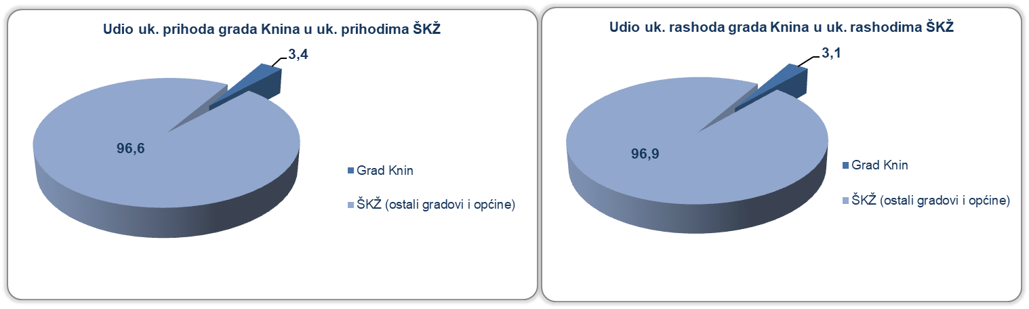

*Izvor: Fina, Registar godišnjih financijskih izvještaja, obrada GFI-a za 2020. godinu*

Prema ostvarenom ukupnom prihodu u 2020. godini u Kninu najuspješnija su dva društva: TRANSPORT BETON LUBINA d.o.o. sa 19 zaposlenih i 36,5 milijuna kuna ostvarenih ukupnih prihoda i EFFICIENT POWERFUL SUCCESSFUL d.o.o. sa 248 zaposlenih i 36,3 milijuna kuna ostvarenih ukupnih prihoda.

**Tablica 3. TOP 10 poduzetnika sa sjedištem u Kninu prema ukupnom prihodu u 2020. godini**

*(iznosi: u tisućama kuna, plaće u kunama)*



*Izvor: Fina, Registar godišnjih financijskih izvještaja, obrada GFI-a za 2020. godinu*

Prosječna mjesečna neto plaća obračunata zaposlenima kod poduzetnika sa sjedištem u Kninu, u 2020. godini iznosila je 4.263 kune i za 20,2% je niža u odnosu na prosječnu mjesečnu neto plaću obračunatu zaposlenima kod poduzetnika na području Šibensko-kninske županije (5.342 kuna).

Za usporedbu, prosječna mjesečna obračunata neto plaća zaposlenih kod poduzetnika na razini RH u 2020. godini iznosila je 5.971 kunu i viša je za 40,1% od prosječne mjesečne neto plaće obračunate zaposlenima kod poduzetnika sa sjedištem u Kninu te za 11,8% viša od prosječne neto plaće zaposlenih kod poduzetnika sa sjedištem u Šibensko-kninskoj županiji.

**Grafikon 3. Prosječna mjesečna neto plaća po zaposlenom u 2020. godini kod poduzetnika sa sjedištem u Kninu, Šibensko-kninskoj županiji i RH** *(iznosi u tisućama kn)*

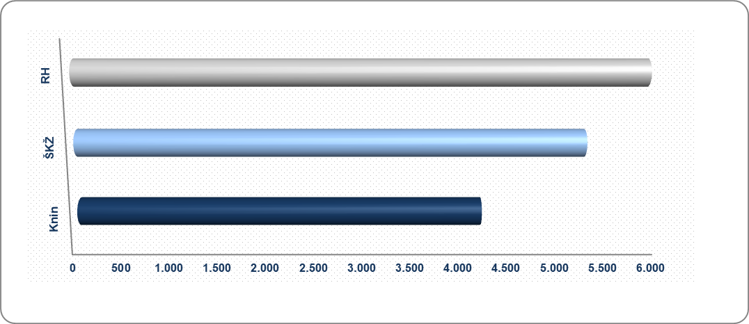

*Izvor: Fina, Registar godišnjih financijskih izvještaja, obrada GFI-a za 2020. godinu*

______________________________________________________________________________________

|  |  |
| --- | --- |
| [*Info.BIZ*](https://www.fina.hr/info.biz) *servis pruža uvid u informacije o uspješnosti poslovanja i financijskom položaju svih poslovnih subjekata te o poslovnoj okolini u kojoj oni djeluju. Najveća je i najažurnija baza poslovnih informacija za* ***više od 844.000 poslovnih subjekata iz više od 30 izvora.*** *Omogućuje brže, jednostavnije i sigurnije donošenje poslovnih odluka, sustavno praćenje klijenata, olakšava izradu poslovnih analiza te praćenje trendova i prepoznavanje potencijala na tržištu.*  *Ako ste zainteresirani i želite ugovoriti uslugu ili kupiti veći broj paketa:* [*prodaja@fina.hr*](mailto:prodaja@fina.hr)  *Ako trebate korisničku podršku: 0800 0080,* [*info@fina.hr*](mailto:info@fina.hr) |  |

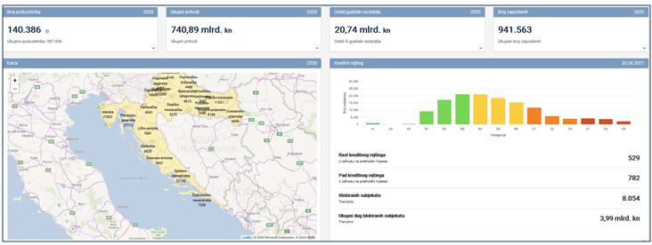

*Informacija o tome je li poslovni subjekt u blokadi ili ne, dostupna je korištenjem usluge FINA InfoBlokade slanjem SMS poruke na broj 818058, te korištenjem* [*WEB aplikacije JRR*](https://jrr.fina.hr/jrir/)*tj. uvidom u podatke o računima i statusu blokade poslovnih subjekata, koji se ažuriraju u* [*Jedinstvenom registru računa*](http://www.fina.hr/Default.aspx?sec=972) *kojega u skladu sa zakonskim propisima, od 2002. godine, vodi Financijska agencija.*

*Kontakt adresa* [*jrr@fina.hr*](mailto:jrr@fina.hr)